STANDARD OPERATIONAL PROCEDURE
DEPARTMENT OPERATION
Project Management & Delivery
No : SNX-OPS-SOP-01

Diterbitkan oleh
PT STRATEGI INTEGRASI NUSANTARA

Identity Document

Dokumen Standard Operating Procedure ini adalah milik PT Strategi Integrasi Nusantara dan hanya digunakan untuk internal Perusahaan. Dilarang mengubah atau menduplikasi tanpa izin tertulis dari PT Strategi Integrasi Nusantara.
Information | Detail
Company Name | PT Strategi Integrasi Nusantara (SINUX)
Document Title | Operation - SOP Project Management & Delivery
Document Number | SNX-OPS-SOP-01
Department | Operation
Effective Date
Revision Number | Rev. 00
Document Status | Draft
Classification | RESTRICTED (Internal)
Process Owner | Service Delivery Manager
Review Period | YEARLY

Revision History
Revision No. | Effective Date | Description of Changes
00 |  | Draft awal untuk review dan pengesahan

Dokument Approval
No | Role | Name / Title | Signature
1 | Prepared By | Erik Dwi Yanto / Technical/Operation Engineer L1
2 | Reviewed By | Fani Fatullah / VP Tech Operation and Services
3 | Approved By | Samuel Kristanto Utomo / President Director

Table of Contents
Standard Operating Procedure

Preliminary Section
Identity Document ……………………………………………………
Revision History ……………………………………………………...
Dokument Approval ………………………………………………….
1. Purpose
2. Scope
3. Definition & Abbreviations
4. Policy & General Principles
5. Roles, Responsibilities & Authorities
6. Standard Operating Procedure
6.1 Inisiasi (gate G1)
6.2 Perencanaan
6.3 Eksekusi
6.4 Pemantauan dan pengendalian
6.5 Verifikasi dan penerimaan (gate G2)
6.6 Serah terima ke operasi (gate G3) dan penutupan
7. Process Flow
8. Service Level Agreement (SLA)
9. Exception Management
10. Conclusion
11. Related Documents & Attachments

PURPOSE
SOP ini menetapkan cara SINUX merencanakan, melaksanakan, mengendalikan, dan menutup proyek implementasi dan migrasi pelanggan, sehingga hasilnya sesuai scope, jadwal, mutu, dan persyaratan keamanan informasi yang disepakati.

SCOPE
SOP ini berlaku untuk seluruh proyek yang dijalankan Divisi Operation: onboarding layanan Nusagrid, migrasi ke cloud, implementasi managed services, backup dan DR, observability, security, serta proyek gabungan bersama partner.
SOP ini berlaku sejak paket G1 diterima dari Commercial (gate G1) sampai proyek ditutup dan layanan diserahkan ke NOC dan SOC (gate G3).
Di luar scope SOP ini: pekerjaan app-level pelanggan (Bagian 6.3 butir 4), keputusan harga dan komersial yang diputus Commercial (Bagian 6.4 butir 7), tahap sebelum gate G1, dan layanan yang sudah BAU sesudah gate G3.

DEFINITION & ABBREVIATIONS
Term | Definition
App-level pelanggan | Isi aplikasi, plugin, database aplikasi, dan kode milik pelanggan.
Baseline | Scope, jadwal, dan biaya yang disetujui pada awal proyek, dipakai sebagai pembanding.
BAST | Berita Acara Serah Terima, bukti penerimaan hasil implementasi oleh pelanggan.
BAU | Business as usual, layanan berjalan rutin di bawah NOC dan SOC.
Change request | Permintaan untuk mengubah scope, jadwal, atau biaya proyek (change request proyek), atau untuk mengerjakan sesuatu di environment production pelanggan; diproses menurut SNX-OPS-SOP-02.
Commercial | Unit Commercial SINUX. Di tabel peran, VP Commercial bertindak atas nama unit ini.
Direktur (COO) | Jabatan Direktur SINUX yang disebut COO di dokumen Operation. Selanjutnya ditulis COO.
DR | Disaster recovery.
Drive proyek | Tempat penyimpanan dokumen satu proyek di Google Drive.
Gate G1 | Titik serah terima paket G1 dari Commercial ke SD dan PM.
Gate G2 | Titik penerimaan implementasi oleh pelanggan, dibuktikan dengan BAST.
Gate G3 | Titik serah terima layanan dari SD dan PM ke NOC dan SOC.
Go-gate | Lima syarat sebelum pekerjaan di environment production pelanggan dijalankan: approval, backup, rollback satu perintah, satu langkah satu waktu, dan dokumentasi.
Go-live | Saat layanan proyek mulai dipakai pelanggan di production.
Hypercare | Masa pemantauan ketat setelah go-live sebelum layanan dinyatakan BAU.
Jumphost | Jalur masuk SINUX ke sistem pelanggan.
Main contractor | Kontraktor utama pada proyek pelanggan pemerintah; SINUX bekerja sebagai subkontraktor.
NOC, SOC, SD dan PM | Network Operations Center, Security Operations Center, serta Service Delivery dan Project Management: tiga sub divisi Divisi Operation menurut Kebijakan Divisi Operation SINUX (POL-OPS-001). Nama jabatan di dalamnya berstatus (USULAN) sampai POL-OPS-001 disahkan.
Paket G1 | Paket handover dari Commercial yang diperiksa dengan checklist G1 di SNX-OPS-FRM-01.
Password manager | Penyimpanan kredensial internal SINUX (vault). Status operasional: menunggu konfirmasi Ops.
PIC | Person in charge, penanggung jawab dari sisi SINUX atau pelanggan.
PO | Purchase order dari pelanggan.
Project charter | Ringkasan proyek yang memuat tujuan, scope, out-of-scope, stakeholder, asumsi, kendala, dan kriteria penerimaan.
UAT | User acceptance test, uji penerimaan bersama pelanggan.
WBS | Work Breakdown Structure, pemecahan pekerjaan menjadi paket tugas yang terukur.
Zammad | Sistem tiket untuk Ops.

POLICY & GENERAL PRINCIPLES
4.1 Penerimaan paket G1 (ISO 9001:2015 8.2): proyek dimulai hanya sesudah Service Delivery Manager menerima paket G1 dari Commercial, dengan checklist G1 di SNX-OPS-FRM-01 tanpa butir berstatus Belum.
4.2 Baseline (ISO 9001:2015 8.1): eksekusi tidak dimulai sebelum Service Delivery Manager menyetujui baseline rencana.
4.3 Pekerjaan production (ISO 9001:2015 8.5.1; Annex A 5.37): pekerjaan pada environment production pelanggan dijalankan melalui change request sesuai SNX-OPS-SOP-02 dan baru dimulai sesudah go-gate terpenuhi.
4.4 Akses dan kredensial (Annex A 5.8): akses ke sistem pelanggan hanya melalui Jumphost dan akun yang terdaftar di SNX-ISMS-REG-04. Kredensial disimpan di password manager, tidak di chat, tiket, atau dokumen.
4.5 Keamanan informasi proyek (Annex A 5.8): persyaratan keamanan informasi ditentukan sebelum eksekusi dan risiko keamanan informasi dicatat sejak inisiasi (Bagian 6.1 dan 6.2).
4.6 Perubahan (ISO 9001:2015 8.2): perubahan scope, jadwal, atau biaya hanya melalui change request proyek (SNX-OPS-SOP-02). Perubahan harga diputus Commercial.
4.7 Penerimaan dan pelepasan (ISO 9001:2015 8.6): BAST diterbitkan hanya sesudah UAT lolos, dan layanan diserahkan ke NOC dan SOC hanya sesudah checklist G3 lengkap. Checklist G3 yang belum lengkap ditangani sesuai Bagian 9.
4.8 Prosedur terdokumentasi (Annex A 5.37): langkah, pemilik, dan rekaman proyek ditetapkan di SOP ini dan di SNX-OPS-FRM-01 sampai SNX-OPS-FRM-06.

ROLES, RESPONSIBILITIES & AUTHORITIES
Role | Responsibilities | Authority
Service Delivery Manager | Pemilik SOP; mengawal hubungan pelanggan; menerima atau menolak paket G1; menyetujui baseline rencana dan closure report. | Pemilik gate G1. Memutuskan paket G1 diterima atau ditolak, menyetujui baseline rencana, dan menyetujui closure report.
Project Manager | Memeriksa paket G1; menyusun dan menjalankan rencana proyek; mengelola risiko, isu, dan laporan progres; menyusun BAST, checklist G3, dan closure report. | Pemilik gate G2.
NOC Engineer | Melaksanakan provisioning dan konfigurasi melalui change request; mencatat aset baru. | Menjalankan perubahan di environment production pelanggan hanya sesudah go-gate terpenuhi.
SOC Analyst | Melaksanakan provisioning dan konfigurasi bagian SOC melalui change request, bila proyek menyangkut SOC. | Menjalankan perubahan di environment production pelanggan hanya sesudah go-gate terpenuhi.
Lead NOC | Memeriksa checklist G3 bersama Head of Operation; menerima layanan di gate G3 untuk NOC. | Menerima layanan di gate G3 untuk NOC.
Lead SOC | Memeriksa checklist G3 bersama Head of Operation; menerima layanan di gate G3 untuk SOC, bila proyek menyangkut SOC. | Menerima layanan di gate G3 untuk SOC.
Manager of Product Tech | Memberi masukan desain, sizing, dan arsitektur. | Reviewer teknis.
VP Commercial | Menyerahkan paket G1 atas nama Commercial. | Memutus perubahan harga dan scope komersial.
Head of Operation | Memeriksa checklist G3 bersama Lead NOC dan Lead SOC; menerima eskalasi isu lintas sub divisi dan risiko berstatus Tinggi atau Kritis. | Pemilik gate G3. Menolak serah terima G3 secara tertulis bila checklist G3 belum lengkap.
COO | Menerima laporan progres mingguan dan eskalasi deviasi jadwal atau isu biaya. | Memutus deviasi biaya, scope besar, dan change Major (SNX-OPS-SOP-02).

STANDARD OPERATING PROCEDURE

Inisiasi (gate G1)
Aktivitas | PIC | Output / Rekaman
1. Terima paket G1 dari Commercial dan periksa dengan checklist G1 di SNX-OPS-FRM-01 (sheet Checklist G1). | Project Manager | Checklist G1 terisi di SNX-OPS-FRM-01
2. Terima atau tolak paket G1 berdasarkan checklist G1; paket yang ditolak mengikuti Bagian 9. | Service Delivery Manager | Keputusan gate G1 (LOLOS atau TAHAN) di SNX-OPS-FRM-01
3. Susun project charter di SNX-OPS-FRM-01: tujuan, scope, out-of-scope, stakeholder, asumsi, kendala, dan kriteria penerimaan. | Project Manager | Project charter di SNX-OPS-FRM-01
4. Identifikasi risiko awal, termasuk risiko keamanan informasi (data pelanggan, akses, migrasi), di SNX-OPS-FRM-02. | Project Manager | Risiko awal di SNX-OPS-FRM-02
5. Selenggarakan kick-off internal paling lambat 3 hari kerja setelah PO (USULAN), dengan SD dan PM, NOC, SOC bila relevan, dan Manager of Product Tech. | Project Manager | Kick-off internal terlaksana

Perencanaan
Aktivitas | PIC | Output / Rekaman
1. Susun WBS dan jadwal di SNX-OPS-FRM-01 (sheet WBS dan Timeline), lengkap dengan pemilik, tanggal, dan ketergantungan. | Project Manager | WBS dan jadwal di SNX-OPS-FRM-01
2. Tetapkan milestone dan kriteria uji untuk tiap deliverable; kriteria ini menjadi dasar SNX-OPS-FRM-05. | Project Manager | Milestone di SNX-OPS-FRM-01 dan kriteria uji untuk SNX-OPS-FRM-05
3. Susun rencana komunikasi: kanal resmi (email dan grup WhatsApp proyek), frekuensi laporan, dan matriks eskalasi pelanggan. | Project Manager | Rencana komunikasi proyek
4. Untuk migrasi, siapkan rencana rollback dan window waktu yang disetujui pelanggan. | Project Manager | Rencana rollback dan window waktu migrasi
5. Tentukan persyaratan keamanan informasi proyek: klasifikasi data (SNX-ISMS-PRO-01), kebutuhan akses (SNX-ISMS-SOP-02), dan backup sebelum migrasi (SNX-ISMS-SOP-03). | Project Manager | Persyaratan keamanan informasi proyek
6. Selenggarakan kick-off pelanggan untuk mengonfirmasi scope, jadwal, PIC, kanal, dan kriteria penerimaan. | Project Manager | Kick-off pelanggan terlaksana
7. Simpan notulen kick-off pelanggan bersama SNX-OPS-FRM-01. | Project Manager | Notulen kick-off pelanggan di Drive proyek
8. Setujui baseline rencana sebelum eksekusi. | Service Delivery Manager | Baseline rencana disetujui

Eksekusi
Aktivitas | PIC | Output / Rekaman
1. Jalankan pekerjaan pada environment production pelanggan melalui change request sesuai SNX-OPS-SOP-02, dengan go-gate terpenuhi (butir 4.3). | NOC Engineer, SOC Analyst | Change request di SNX-OPS-FRM-04
2. Akses sistem pelanggan hanya sesuai butir 4.4. | NOC Engineer, SOC Analyst | Akun yang dipakai terdaftar di SNX-ISMS-REG-04
3. Catat aset dan konfigurasi baru di SNX-ISMS-REG-01 saat dibuat. | NOC Engineer, SOC Analyst | Baris aset baru di SNX-ISMS-REG-01
4. Serahkan pekerjaan app-level pelanggan ke developer atau PIC pelanggan. | NOC Engineer, SOC Analyst | Pekerjaan app-level diserahkan ke developer atau PIC pelanggan

Pemantauan dan pengendalian
Aktivitas | PIC | Output / Rekaman
1. Perbarui progres dan status tugas di SNX-OPS-FRM-01 minimal mingguan. | Project Manager | SNX-OPS-FRM-01 diperbarui
2. Susun laporan progres mingguan dengan SNX-OPS-FRM-03. | Project Manager | Laporan progres di SNX-OPS-FRM-03
3. Kirim laporan progres ke pelanggan dan COO. | Project Manager | Laporan progres terkirim ke pelanggan dan COO
4. Tinjau risiko dan isu mingguan di SNX-OPS-FRM-02. | Project Manager | Risiko dan isu mutakhir di SNX-OPS-FRM-02
5. Laporkan risiko berstatus Tinggi atau Kritis ke Head of Operation. | Project Manager | Laporan risiko ke Head of Operation
6. Ajukan perubahan scope, jadwal, atau biaya sebagai change request proyek (SNX-OPS-SOP-02). | Project Manager | Change request proyek di SNX-OPS-FRM-04
7. Putuskan perubahan harga dan scope komersial. | VP Commercial | Keputusan perubahan harga dan scope komersial
8. Eskalasikan ke COO deviasi jadwal lebih dari 1 minggu dari baseline (USULAN) dan isu yang menyentuh biaya. | Project Manager | Eskalasi ke COO
9. Putuskan tindak lanjut atas deviasi biaya, scope besar, atau change Major yang dieskalasi. | COO | Keputusan COO

Verifikasi dan penerimaan (gate G2)
Aktivitas | PIC | Output / Rekaman
1. Jalankan uji fungsional, kinerja, dan keamanan sesuai kriteria di SNX-OPS-FRM-05. | Project Manager | Hasil uji di SNX-OPS-FRM-05
2. Catat temuan uji sebagai defect. | Project Manager | Defect tercatat di SNX-OPS-FRM-05
3. Perbaiki defect yang tercatat. | NOC Engineer, SOC Analyst | Defect diperbaiki
4. Uji ulang defect yang sudah diperbaiki. | Project Manager | Hasil uji ulang di SNX-OPS-FRM-05
5. Laksanakan UAT bersama pelanggan. | Project Manager | Hasil UAT di SNX-OPS-FRM-05
6. Tanda tangani hasil UAT di SNX-OPS-FRM-05 sesuai blok tanda tangan form. | Project Manager, Service Delivery Manager | UAT ditandatangani di SNX-OPS-FRM-05
7. Terbitkan BAST implementasi di SNX-OPS-FRM-06 setelah UAT lolos; untuk pelanggan pemerintah melalui main contractor, ikuti Bagian 9. | Project Manager | BAST di SNX-OPS-FRM-06

Serah terima ke operasi (gate G3) dan penutupan
Aktivitas | PIC | Output / Rekaman
1. Lengkapi checklist G3 di SNX-OPS-FRM-06. | Project Manager | Checklist G3 di SNX-OPS-FRM-06
2. Periksa checklist G3 bersama Lead NOC dan Lead SOC. | Head of Operation | Hasil pemeriksaan checklist G3 di SNX-OPS-FRM-06
3. Jalankan hypercare 2 minggu setelah go-live (USULAN), kecuali kontrak menetapkan lain. | Service Delivery Manager, Project Manager | Layanan dipantau ketat selama hypercare
4. Susun closure report di SNX-OPS-FRM-06: pencapaian terhadap baseline, isu sisa, dan lessons learned. | Project Manager | Closure report di SNX-OPS-FRM-06
5. Setujui closure report. | Service Delivery Manager | Closure report disetujui di SNX-OPS-FRM-06
6. Masukkan lessons learned proyek ke knowledge base SINUX. | Project Manager | Lessons learned di knowledge base SINUX
7. Arsipkan dokumen proyek di Drive proyek sesuai masa simpan di Bagian 11. | Project Manager | Dokumen proyek terarsip di Drive proyek

PROCESS FLOW
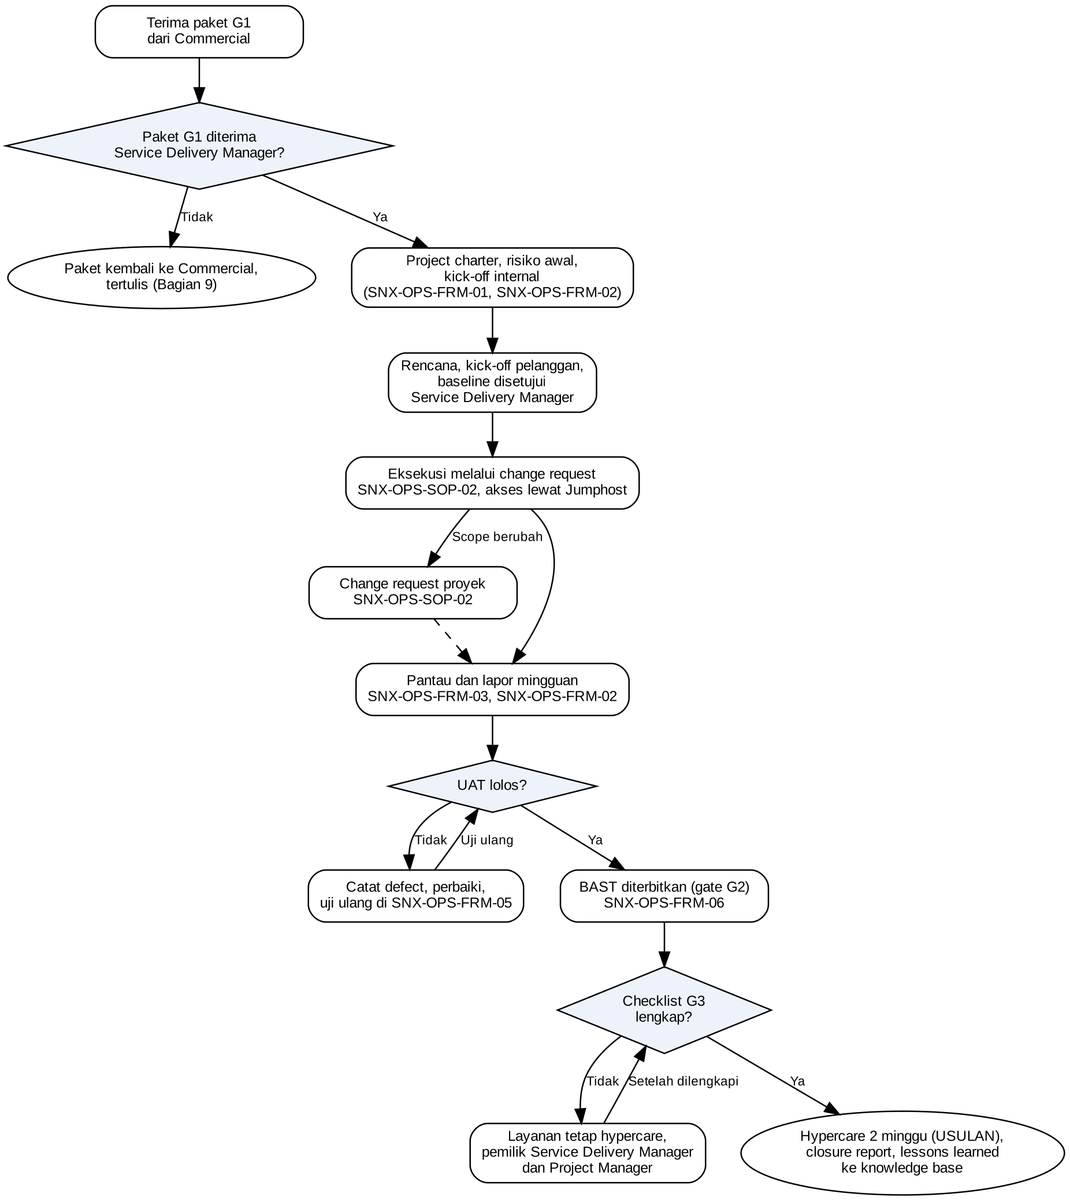
Gambar 1. Alur proyek dari gate G1 sampai gate G3 dan closure.

SERVICE LEVEL AGREEMENT (SLA)
Activity | PIC | SLA / Timing
Kick-off internal | Project Manager | Paling lambat 3 hari kerja setelah PO (USULAN)
Pembaruan progres dan status tugas di SNX-OPS-FRM-01 | Project Manager | Minimal mingguan
Laporan progres ke pelanggan dan COO | Project Manager | Mingguan
Tinjauan risiko dan isu di SNX-OPS-FRM-02 | Project Manager | Mingguan
Eskalasi ke COO | Project Manager | Bila deviasi jadwal lebih dari 1 minggu dari baseline (USULAN) atau ada isu yang menyentuh biaya
Hypercare | Service Delivery Manager, Project Manager | 2 minggu setelah go-live, kecuali kontrak menetapkan lain (USULAN)
Proyek selesai sesuai jadwal baseline | Project Manager | Target awal 80% (USULAN); sumber data SNX-OPS-FRM-01
Onboarding live sesuai tanggal kontrak | Project Manager | Target awal 90% (USULAN); sumber data SNX-OPS-FRM-01
Laporan progres terkirim tepat waktu | Project Manager | Target awal 100%; sumber data SNX-OPS-FRM-03
Proyek ditutup dengan BAST dan closure report lengkap | Project Manager | Target awal 100%; sumber data SNX-OPS-FRM-06

EXCEPTION MANAGEMENT
Kondisi | Penanganan
Paket G1 ditolak | Service Delivery Manager mengembalikan paket ke Commercial secara tertulis, dan proyek belum dimulai (butir 4.1).
Checklist G3 belum lengkap | Head of Operation menolak serah terima secara tertulis. Layanan tetap hypercare dengan pemilik Service Delivery Manager dan Project Manager sampai checklist G3 lengkap (butir 4.7).
Kontrak menetapkan durasi hypercare selain 2 minggu | Service Delivery Manager dan Project Manager memakai durasi di kontrak.
Pelanggan pemerintah melalui main contractor | Project Manager membuat BAST atas nama SINUX dan menyimpan versi original di Drive proyek. Periode ditetapkan main contractor. Project Manager membuat dokumen teknis tanpa harga, diskon, tier, atau roadmap komersial.

CONCLUSION
Service Delivery Manager memantau kepatuhan terhadap SOP ini lewat empat indikator di Bagian 8 dan melakukan kalibrasi target sesudah 3 bulan data.
Service Delivery Manager sebagai pemilik SOP meninjau dokumen ini setiap tahun.

RELATED DOCUMENTS & ATTACHMENTS
Dokumen terkait
Kode / Dokumen | Keterangan
SNX-OPS-FRM-01 | Project Plan, Scope & Timeline Records; checklist G1, project charter, WBS dan timeline, milestone.
SNX-OPS-FRM-02 | Project Risk Register; risiko awal dan risiko proyek.
SNX-OPS-FRM-03 | Project Progress & Monitoring Report; laporan progres mingguan.
SNX-OPS-FRM-04 | Change Request & Approval Log; log change request.
SNX-OPS-FRM-05 | Testing / UAT & Quality Verification Records; kriteria uji, defect, dan UAT.
SNX-OPS-FRM-06 | Project Handover / BAST & Closure Report; BAST, checklist G3, dan closure report.
SNX-OPS-SOP-02 | SOP Project Change Management; change request proyek dan pekerjaan di production pelanggan.
SNX-OPS-PRC-01 | Operations Business Process Flow; peta proses bisnis Divisi Operation, termasuk gate G1, G2, dan G3.
SNX-ISMS-PRO-01 | Information Classification & Handling; klasifikasi data proyek.
SNX-ISMS-SOP-02 | User Access Control & Authorization; kebutuhan akses proyek.
SNX-ISMS-SOP-03 | Backup & Recovery; backup sebelum migrasi.
SNX-ISMS-REG-01 | Information Asset Register; pencatatan aset dan konfigurasi baru.
SNX-ISMS-REG-04 | User Access Register & Periodic Access Review; akun yang dipakai untuk akses sistem pelanggan.
SNX-HR-ORG-01 | Struktur Organisasi SINUX; jabatan dan garis lapor untuk peran di Bagian 5.
POL-OPS-001 | Kebijakan Divisi Operation SINUX (DRAFT v0.1, penomoran masih USULAN); sub divisi Divisi Operation dan kebijakan gate G1, G2, G3.
PRO-OPS-001 | Prosedur Operasional Divisi Operation SINUX (DRAFT v0.1, penomoran masih USULAN); SDPM-01 Onboarding pelanggan baru, SDPM-02 Siklus proyek, SVC-01 checklist gate.
Rekaman (records)
Rekaman | Lokasi simpan dan pemilik | Retensi
Project plan, scope, timeline, checklist G1, dan notulen kick-off pelanggan (SNX-OPS-FRM-01) | Drive proyek; pemilik Project Manager | Durasi kontrak + 3 tahun
Project risk register (SNX-OPS-FRM-02) | Drive proyek; pemilik Project Manager | Durasi kontrak + 3 tahun
Laporan progres (SNX-OPS-FRM-03) | Drive proyek dan email pelanggan; pemilik Project Manager | Durasi kontrak + 3 tahun
Change request log (SNX-OPS-FRM-04) | Google Drive dan tiket change request di Zammad (USULAN); pemilik Head of Operation | 3 tahun
Record UAT dan verifikasi (SNX-OPS-FRM-05) | Drive proyek; pemilik Project Manager | Durasi kontrak + 3 tahun
BAST, checklist G3, dan closure report (SNX-OPS-FRM-06) | Drive proyek (original bertanda tangan); pemilik Service Delivery Manager | Durasi kontrak + 5 tahun
Acuan standar
ISO 9001:2015: 8.1 (Operational planning and control), 8.2 (Requirements for products and services, termasuk 8.2.2 dan 8.2.3), 8.5.1 (Control of production and service provision), 8.6 (Release of products and services).
ISO/IEC 27001:2022: Annex A 5.8 (Information security in project management), 5.37 (Documented operating procedures).

